Spari simili:

1. 94568

* Densità CI (da grafico densità):
  + Target 2.6*10^19;
  + Core 2.05*10^19;
  + OMP 1*10^19;
* Intervallo densità core e omp (indici dentro TS.N.t)
  + 43-46 -> 61 a 121
* Intervallo temporale (da grafico valvola):
  + 43-46 -> 3001 a 6001
* Potenza Ptot (curva blu da grafico potenza)
  + tau_e = 0.5
  + media_energia = (timeseries(Data.WP(i1:i2)', tempo_data) + timeseries(Data.WDIA(i1:i2)', tempo_data))/2;
  + media_energia.Time = media_energia.Time - media_energia.Time(1);
  + ci_energia = media_energia.Data(1);
* Temperatura CI (da grafico temperatura)
  + Core = 1300
  + Omp = 65.8
  + Alpha = 5*10^4
  + Rho*cp = 5*10^5
  + Gamma = 0.5
* Foto

Densità

Energia

Temperatura

Fourier

1. 95503 ----
   * + Densità CI :
       - Target 2.55*10^18
       - Core 1.49*10^19
       - OMP 8.02*10^18
   * Intervallo densità core e omp (indici dentro TS.N.t)
     + 42-47 -> 41 a 141
     + Intervallo temporale (da valvola):

* 42-47 -> 2001 a 6851
* Potenza Pin (curva blu da grafico potenza)
  + tau_e = 0.035
  + media = 0.35
* Temperatura CI (da grafico temperatura)
  + Core = 1370
  + Omp = 68
  + Alpha = 5*10^4
  + Rho*cp = 5*10^5
  + Gamma = 0.5
    - Foto

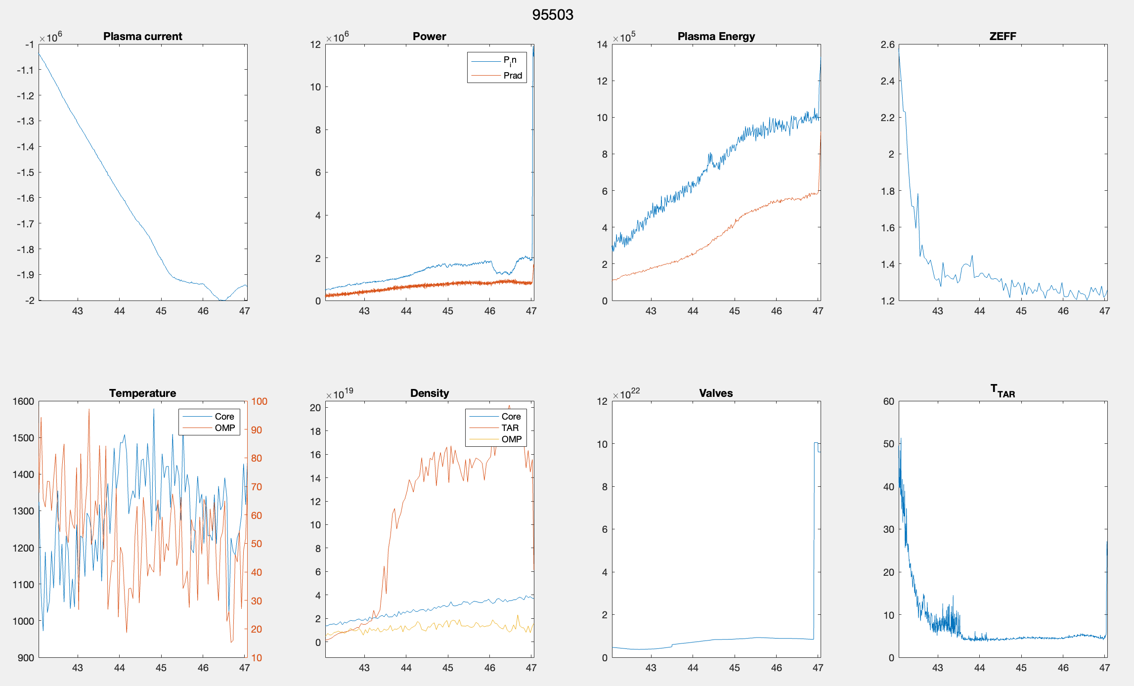

Densità

Temperatura

Fourier

1. 95502

Densità

Energia

TEMPERATURA

